MINISTERIO DE EDUCACIÓN

AUDITORIA INTERNA

CUA No.:105275

MINISTERIO DE EDUCACIÓN

ACTIVIDADES ADMINISTRATIVAS

Auditoría administrativa de primer seguimiento a las recomendaciones emitidas por Contraloría General de Cuentas del informe de Auditoría Financiera y de Cumplimiento practicada por el período del 01 de enero al 31 de diciembre de 2020 en la DIDEDUC de Escuintla.

GUATEMALA, AGOSTO DE 2021

INDICE

INTRODUCCION | 1
OBJETIVOS | 1
ALCANCE DE LA ACTIVIDAD | 1
RESULTADOS DE LA ACTIVIDAD | 1
ANEXOS | 3
AUDITORÍA INTERNA MINISTERIO DE EDUCACIÓN

INTRODUCCION

De conformidad con el nombramiento de Auditoría No. 105275-1-2021, de fecha 05 de agosto de 2021, fui nombrada para realizar Auditoría administrativa de primer seguimiento a las recomendaciones emitidas por la Contraloría General de Cuentas, en el Informe de la Auditoría Financiera y de Cumplimiento practicada por el período del 1 de enero al 31 de diciembre de 2020, en la Dirección Departamental de Educación de Escuintla.

OBJETIVOS

GENERAL

Realizar primer seguimiento a las recomendaciones emitidas por la Contraloría General de Cuentas.

ESPECIFICOS

Verificar si existen recomendaciones implementadas, en proceso e incumplidas.

ALCANCE DE LA ACTIVIDAD

Se efectuó primer seguimiento a una (1) recomendación emitida por la Contraloría General de Cuentas, en el informe de la Auditoría Financiera y de Cumplimiento practicada por el período del 1 de enero al 31 de diciembre de 2020, en la Dirección Departamental de Educación de Escuintla.

RESULTADOS DE LA ACTIVIDAD

De conformidad con el Formulario SR1 "Implementación de Recomendaciones" y evaluación realizada de la evidencia presentada, se estableció que, el hallazgo relacionado con Cumplimiento de Leyes y Regulaciones Aplicables. No. 1

Deficiencias en archivo de expedientes del personal, se encuentra en proceso.

Debido a que, no evidenciaron que se cuenta con el espacio físico que garantice la seguridad de los expedientes de personal. Así mismo, que los 15 expedientes correspondientes a los puestos descritos en la condición, contengan los documentos faltantes. (Ver Anexo 1)

El resultado de que las recomendaciones queden en proceso, ocasiona que no se tenga un espacio físico para el archivo y resguardo de los expedientes del

MINISTERIO DE EDUCACIÓN Pág. 1
AUDITORÍA INTERNA MINISTERIO DE EDUCACIÓN

personal docente. Así también, no contar con la documentación indispensable en los mismos, para dar certeza del personal idóneo contratado en la Dirección Departamental de Educación de Escuintla.

COMENTARIO DE AUDITORÍA

Derivado a que la Dirección de Auditoria Interna, efectuó primer seguimiento a la recomendación emitida por la Contraloría General de Cuentas, en el informe de la Auditoría Financiera y de Cumplimiento practicada por el período del 1 de enero al 31 de diciembre de 2020, en la Dirección Departamental de Educación de Escuintla, a la fecha de la presentación del presente informe se encuentra en proceso, por lo que, se concedió un plazo de 30 días hábiles para el cumplimiento de las mismas, el cual vence el 24 de septiembre de 2021.

La información anteriormente descrita, fue dada a conocer al Director Departamental de Educación de Escuintla en funciones, según Oficio DIDAI-HUE-48-2021 de fecha 12 de agosto de 2021 y se suscribió el acta correspondiente.

Atentamente,

MELVA MAGDALENA XICARA LOPEZ Auditor

YAHAIRA NATIANA VEGA MALDONADO DE SANTIESTEBAN Supervisor

MILDRED LORENA FUENTES DE LEON Sub Director

JULIA VICTORIA MONZON PEREZ

Director

MINISTERIO DE EDUCACIÓN Pág. 2

AUDITORÍA INTERNA MINISTERIO DE EDUCACIÓN

ANEXOS

Anexo 1
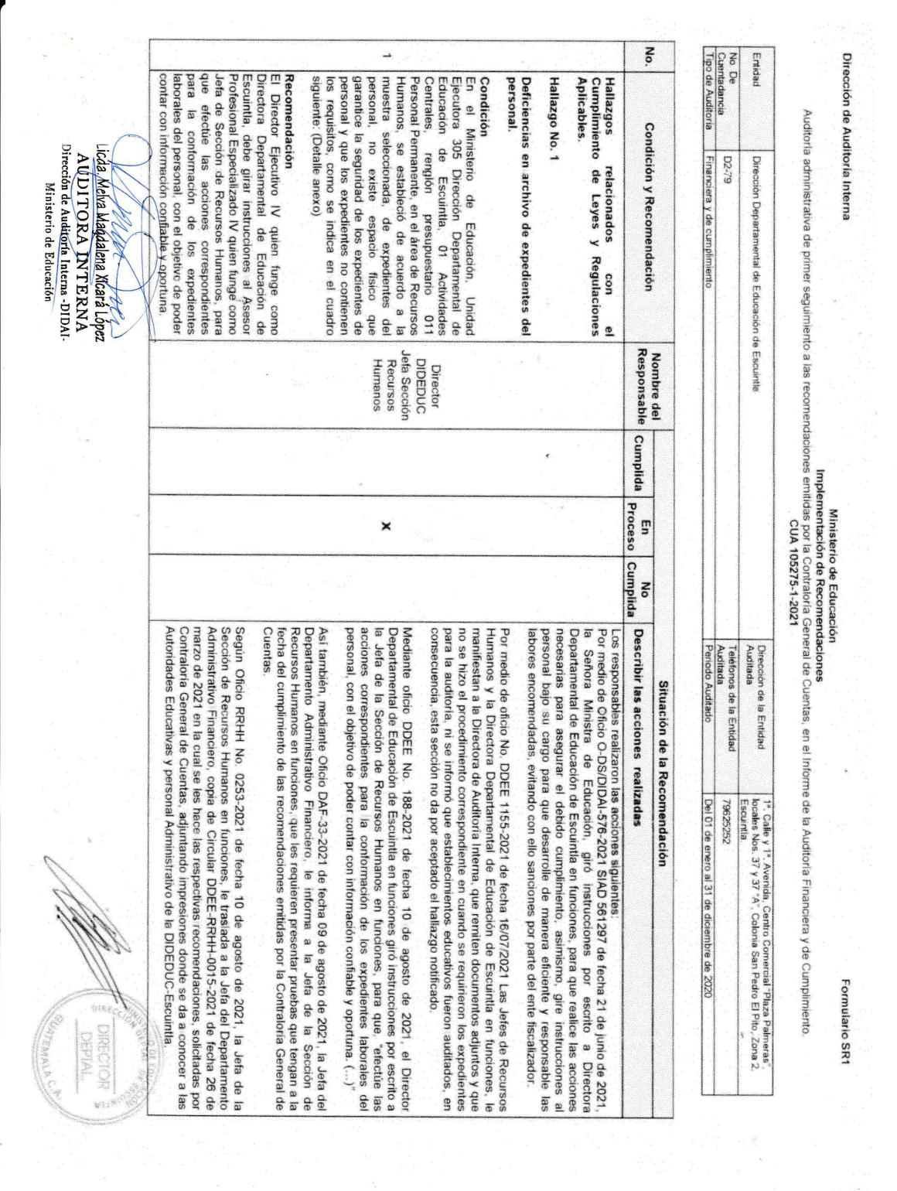

MINISTERIO DE EDUCACIÓN Pág. 3
AUDITORÍA INTERNA MINISTERIO DE EDUCACIÓN

Continuación del Anexo 1
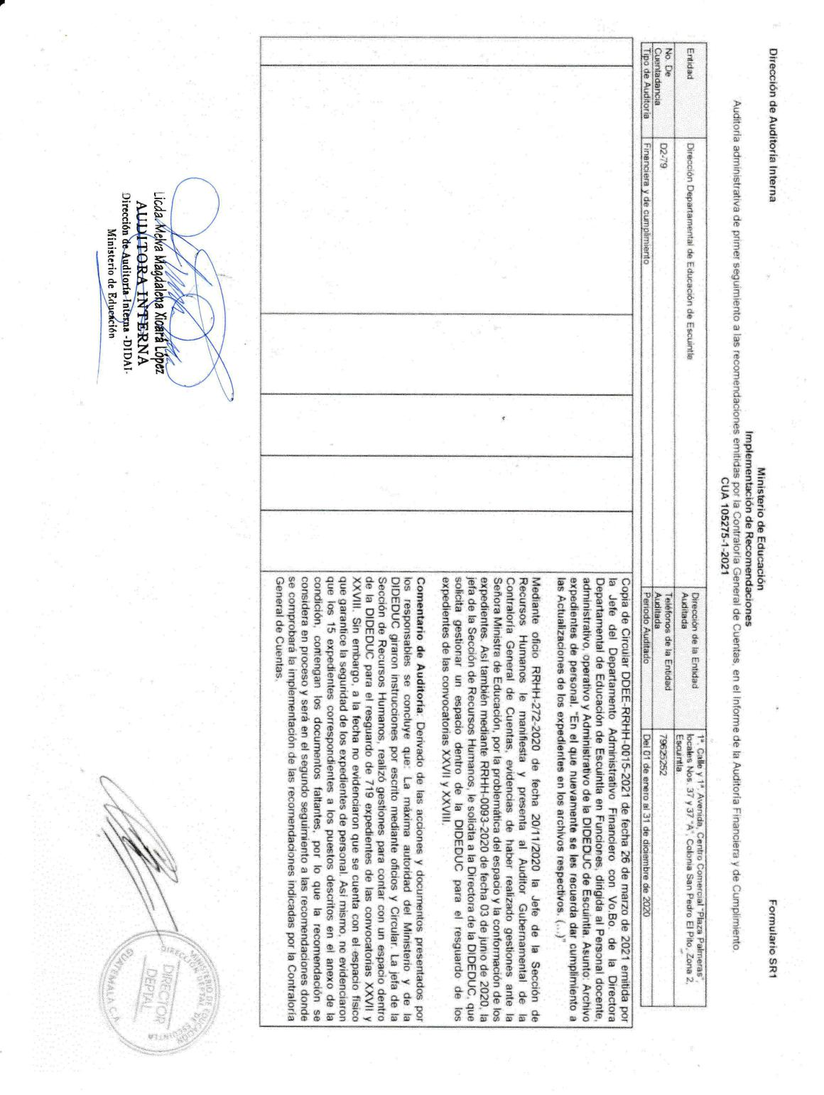

MINISTERIO DE EDUCACIÓN Pág. 4

